Приблизительная смета Приложение № 1
Наименование | Кол-во (шт) | Стоимость (ср. цена руб.) | Изображение | Сумма (руб)
Самокат для детей от 1,5 до 7 лет | 25 | 3 000 | 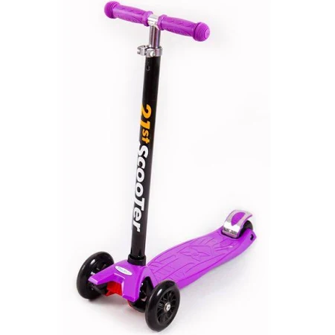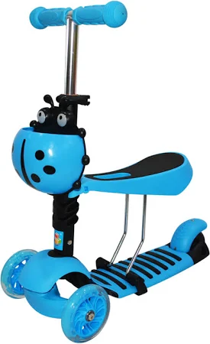 | 75 000,00
Самокат для детей с 7 до 14лет | 10 | 6 000 | 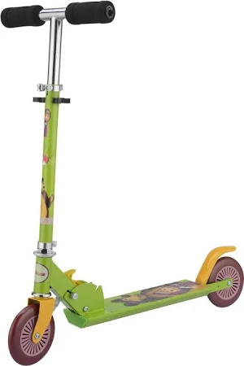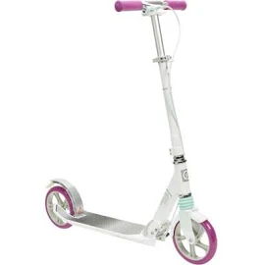 | 60 000,00
Велосипед для малышей | 25 | 1000 | 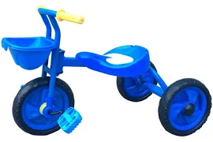 | 25 000,00
Велосипед школьный | 20 | 3 000 | 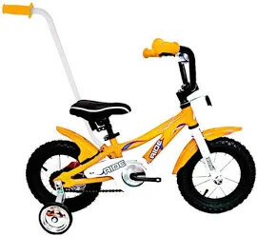 | 60 000,00
Детская музыкальная колонка | 25 | 900 | 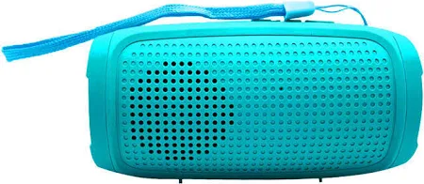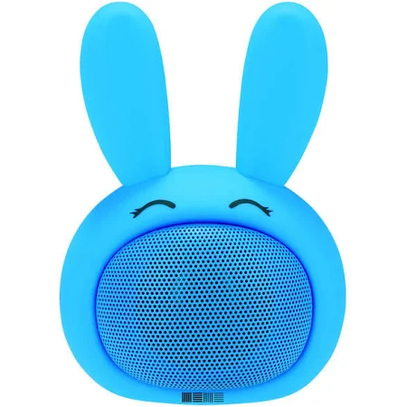 | 22 500,00
Мячи в ассортименте | 30 | 500 | 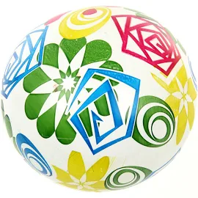 | 15 000,00
Водные пистолеты в ассортименте | 20 | 500 | 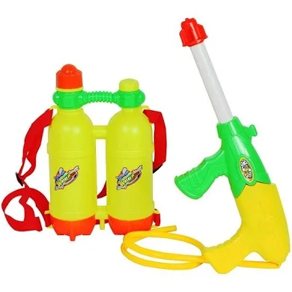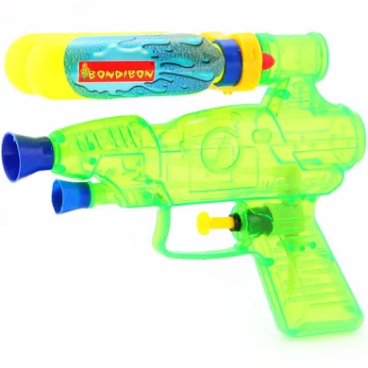 | 10 000,00
Набор для бадминтона | 20 | 500 | 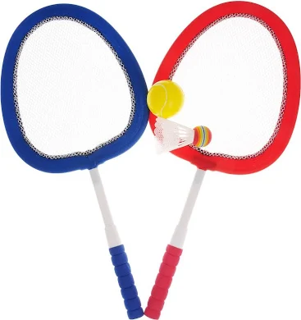 | 10 000,00
Игровой центр | 6 | 3 000 | 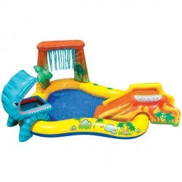 | 18 000,
Батут | 2 | 6 000 | 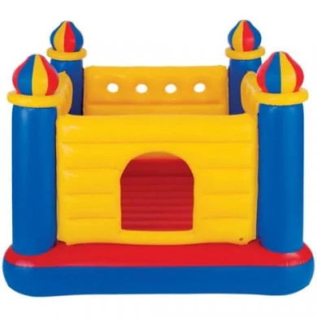 | 12 000,00
Сенсорный интерактивный пол | 2 | 195 000 | 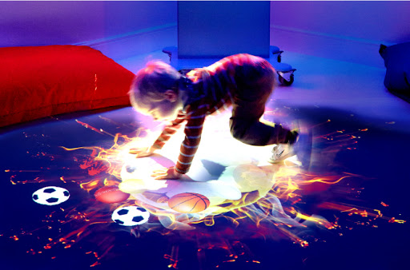 | 195 000,00
 |  |  | Итого: | 502 500,00
*Цена товара средняя, приблизительная на 17.03.2021 г.

Пополнение повседневных бытовых нужд, связанных с уходом за детьми
Наименование | Кол-во (шт) | Цена (руб) | Сумма (руб)
Подгузники | 200 шт | 1989,00 | 397800,00
Влажные салфетки | 200 шт | 82,00 | 16400,00
Детский крем | 50 шт | 45,00 | 2250,00
Жидкое мыло | 100 шт | 96,00 | 9600,00
 |  | Итого: | 426 050,00

